**國立成功大學測量及空間資訊學系110 學年度**

**測量總實習需求書**

**案名: 成功大學力行校區數值地形測繪及虛擬校園GIS建置與應用**

1. **前言**

「測量總實習」為本系頂石(capstone)課程，以實習型式培養同學驗證課程所學，並透過實務操作培養問題解決能力及團隊合作精神之課程。本服務需求書具體規定總實習須執行之工作項目、作業規定及繳交資料，以供修課同學規劃工作計畫書、執行工作及品質檢核之參考。最終實習成果之檢核亦以本需求書之內容為準。

1. **實習區域**
2. **區域概述：**實習區域為成功大學「力行校區」成大醫院以西區域，如圖1所示。

力行校區北至東豐路、東至勝利路、南至小東路、西至前鋒路。實習區域包括校區北側、南側、西側道路與人行道區域，但不包含成大醫院門診大樓、醫護大樓、統一健康大樓以及東側之勝利路與人行道。

1. **位置圖**

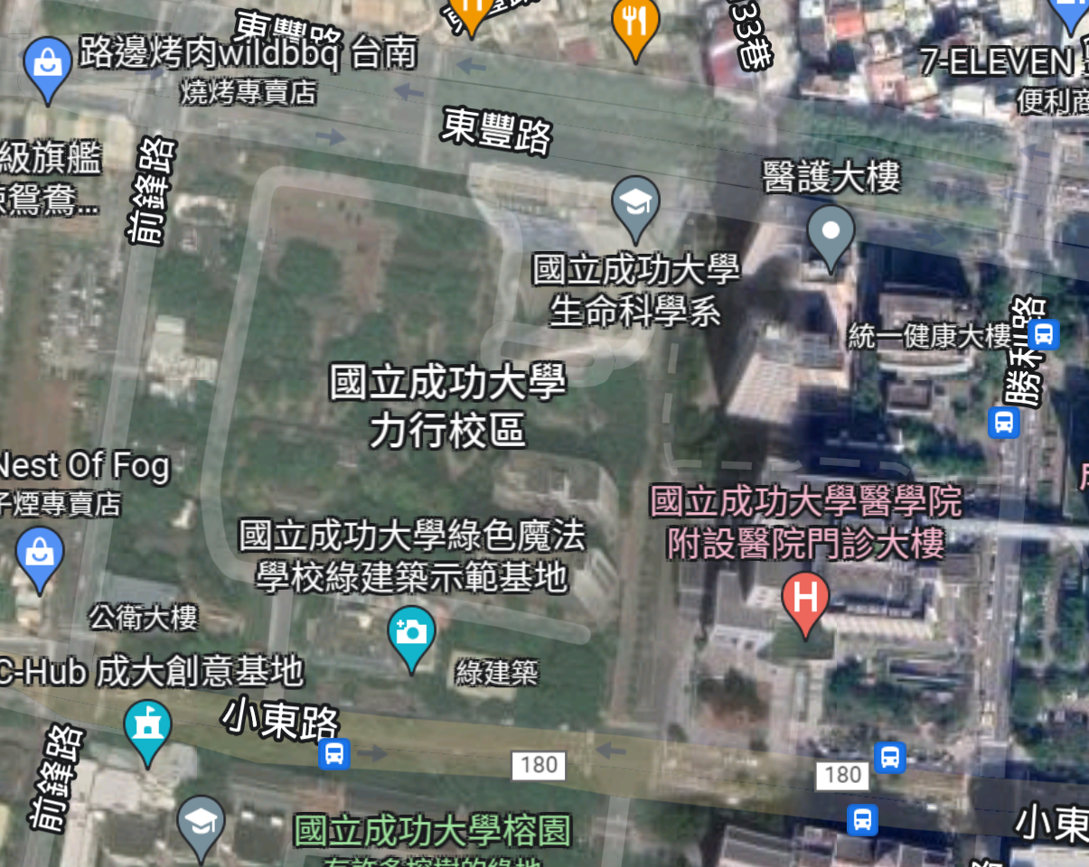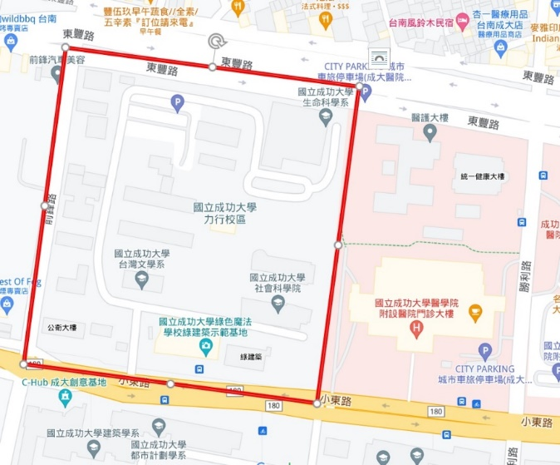

圖1、實習區域

1. **工作項目**

工作主要包括以下之項目:

1. 工作執行計劃書研提
2. 儀器檢定
3. 控制測量
4. 利用航照測製 1/1000 數值地形圖與 GIS 電子地圖
5. 利用航照製作真實正射影像與數值地表模型
6. 整合上述所有資料建置 2D 或 3D GIS 應用系統
7. 每日工作紀錄,包含照片與文字說明。
8. **執行團隊**

修課同學須分為乙方及丙方兩個團隊，乙方以實際執行資料之測製及處理為主，丙方以相關作業程序及成果之品質監驗為主。兩方均須設置主持人一名，並依需求及工作進程進行人員之分組，相關權責及分工須明列於工作計畫書及工作執行計畫書之中。兩方須於執行過程維持密切之聯繫，並與指導老師定期或不定期舉行會議，以確保成果之正確性及完整性。

1. **工作時程**

本案之預計工作時程為21 個日曆天，由111 年X 月XX 日開始執行，至111 年X 月XX 日止。除因不可抗力之因素造成期程延宕，經指導老師同意展延外，其餘無法如期完工之情形均須依實際之延誤情形而酌予扣分。

1. **工作計畫書研提**

工作計畫書由乙、丙方執行團隊依本需求書規定之內容研擬，於111 年 X月XX 日前提送指導老師，於111 年X 月XX 日進行簡報，簡報時間各為20 分鐘。工作計畫書之製作及內容章節規定如下：

1. **製作規定：**
2. 工作計畫書須以A4 規格紙張，直式橫書方式製作，封面上端署名「國立成功大學測量及空間資訊學系110 學年度測量總實習工作計畫書」，下端註明班級之級次、分組編號及提出之日期。
3. 內文以直式橫書方式撰寫，中文（正體字）為標楷體12 號字、英文字體為Times New Roman12 號字，並於封面次頁製作目錄，說明各章、節內容及頁次，各頁均應加註頁次。各章節標題須可與內文區隔，可酌予加大字體或使用粗體字。
4. 工作計畫書以不超過60 頁為原則。
5. **內容章節：**

工作執行計畫書明列各項工作採用之技術、預計進度及人力規劃，經指導老師同意後實施。工作計畫書至少需包含下列章節。

1. 前言：本案作業內容、作業方式等之整體規劃。
2. 作業項目及程序：就各項工作項目、作業程序與方法等詳細說明。
3. 工作進度：就各項工作項目之時程進度及查核點詳細說明，其中時程進度應以開始執行日起幾日表示（如開始執行日+10日）。除必要之文字說明外，整體進度須另以甘特圖說明。
4. 資料精度檢查及品質管控：就精度檢查及品質管控方法及執行方式詳細說明。
5. 團隊分工：說明執行團隊成員之分工及擔負任務，除專責之組長外，應以成員可於不同階段擔任不同任務為主要之規劃原則。
6. 儀器設備：本案作業擬使用之軟硬體設備、資料存放及保全等說明。
7. 繳交資料說明：說明有關繳交資料之項目及格式。
8. 參考文獻及其他相關資料。
9. **儀器檢定**

凡所有測量作業之初必須對所有儀器進行檢定或率定，以確保儀器為可正確使用狀態，請針對此次總實習所使用儀器進行檢定並撰寫檢定報告書。

1. **控制測量**

在地形圖測製前須完成實習區域之控制測量，作業規定如下：

1. 依據控制網網形規劃方式進行控制點(包含主控制點及加密控制點)選點：依實習區域之狀態選取平面及高程控制點位，並進行已知控制點之檢驗。選取之點位應編號，並於現地清楚標示測點及編號，同時製作控制點點之記，點之記格式參考附件一。
2. 平面坐標系統採用內政部公告之TWD97【2020】坐標系統，高程坐標系統採用內政部公告之TWVD2001 坐標系統。
3. 平面測量主要採用衛星定位測量方法實施、亦可視情況需要整合角邊測量以及精密導線測量方式，構成平面控制網形。平面測量觀測網形中應至少包含1 個內政部公告之大地基準點、一等或二等衛星控制點，且必須符合內政部「基本測量實施規則」所規定之以衛星定位測量方法實施加密控制測量精度規範。平面測量亦可採用e-GNSS 即時動態定位系統，惟須遵照內政部國土測繪中心「採用虛擬基準站即時動態定位技術辦理加密控制及圖根測量作業手冊」之規定。
4. 高程測量採取直接水準測量方法實施，觀測網形中應至少包含2 個內政部公告之一等水準點，且必須符合內政部「基本測量實施規則」所規定之以水準測量方法實施加密控制測量之精度規範。
5. **採無人機航測測製一千分一地形圖**

採用無人機航空攝影測量為主，並以地面數值測量補測為輔，建置指定測區之「[一千分一地形圖](https://bmap-nlsc.moi.gov.tw/contentPage.aspx?id=20150625101919243&tp=c)」圖檔 (DXF或DWG檔)，再將測繪成果製作成地理資訊圖層 (Shapefile 格式)，並製作彩色正射影像，最後為各項成果製作詮釋資料 (文字檔及XML檔)。乙方測製作業方式請參考內政部「[一千分之一數值航測地形圖測製作業規定](https://bmap-nlsc.moi.gov.tw/files/topographic/OperatingRequire.pdf)」，丙方監驗檢核作業方式請參考內政部「[一千分之一數值航測地形圖成果檢查作業規定](https://bmap-nlsc.moi.gov.tw/files/topographic/CheckRequire.pdf)」，以上參考文件僅供參考，參考原則是請維持最終成果的內容及品質，測製的方法及過程則可變通，實際作業方式以各組同學最後定稿的計畫書為準。依據上述需求，整體測製作業應包含的工作項目及執行條件如下：

(一)、航測控制點規劃：規劃航測控制點的形式及分佈，並完成控制點測量。

(二)、無人機航拍航：規劃飛航高度、拍攝重疊度、及圖上規劃拍攝航線與航測控制點位置，由甲方提供無人機及相機規格，並委託有證照的飛手完成航拍。

(三)、若可取得近兩年的航拍資料，就該資料檢查資料的品質及重疊情形，進行航测控制點之規劃。

(四)、空中三角測量：甲方提供相機率定參數，完成連結點測量及空中三角計算，以獲得所有影像之外方位元素。

(五)、地物細部測繪：測繪所有「[一千分一地形圖](https://bmap-nlsc.moi.gov.tw/contentPage.aspx?id=20150625101919243&tp=c)」所需的圖元，因影像受遮蔽未能測繪之地物，以地面細部測量方式調繪補測之。

(六)、等高線測繪：甲方提供1m網格DEM，產製1m間距之等高線，並整合於數值地形圖中。

(七)、地形圖編纂：請依據內政部「[基本地形圖資料庫圖式規格表說明](https://bmap-nlsc.moi.gov.tw/files/02_1.pdf)」、「[1/1000地形圖圖式規格表](https://bmap-nlsc.moi.gov.tw/files/02_2.pdf)」及「[圖幅整飾及註記規格](https://bmap-nlsc.moi.gov.tw/files/02_5.pdf)」之規定分幅編纂。

(八)、彩色正射影像製作：甲方提供1m網格DEM，產製以DEM糾正的正射影像，以及真實正射影像。

(九)、地理資訊圖層製作：將所完成的地形圖圖檔製作成地理資訊圖層。

1. **GIS 資料處理及虛擬校園系統GIS**

整合上述所有資料建置虛擬校園GIS，相關工作項目包括GIS 地形圖資料及應用系統開發等工作，作業規定說明如下：

1. GIS 地形圖處理：參照「建置都會區一千分之一數值航測地形圖作業工作手冊」中數值地理資訊圖層之規定建立各GIS 圖層資料，並得視需要規劃額外之屬性，以因應不同之應用需求。圖徵規劃內容須於工作計畫書中逐一說明。相關作業規定如下：
2. 每一主題之GIS 地形圖徵須建立為個別之檔案。
3. 轉置GIS 資料之內容須與1/1000 地形圖相符，無空間移位或遺失之情形(例如總數改變)。
4. 道路資料須分別建立面狀與線狀表示兩類情形，可參考道路（面）及路網（線）之相關屬性規定，並視需要增加額外之屬性。路網資料須檢核路段相接之位相條件。
5. 重要地標可視情形分類，分類可參考「地標（點）」之屬性規定，應以可滿足未來不同應用需求為分類設計之依據。
6. 點選建物與相關設施時須顯示其名稱及相關位置，並視情形展示其他內容以滿足使用者需求。
7. 針對校園物件建置數位孿生模型，使用者除了透過網站瀏覽虛擬校園外，也能透過虛擬實境設備展示或行動裝置即時顯示目前所在的位置與方位，除物件相關名稱顯示外，乙方得依判斷自行增加展示的數位內容。
8. **品質檢驗**
9. 乙方於完成各階段成果時，應自行辦理自我檢查並應作成記錄，一併提送丙方審驗，所有檢查記錄均須由分組負責人簽名。
10. 乙方將各階段應交付成果併同原始觀測資料送丙方審查，丙方須依監驗規定進行抽樣及成果檢查，並分階段向任課老師報告審查成果，所有檢查記錄均須由分組負責人簽名。
11. 各項成果如檢查未通過時，乙方應更正成果後送丙方復查，至通過為止，各項檢查之復查次數以2 次為限。未通過時，乙方須檢討原因，並提出檢討與說明報告。
12. 倘乙方繳交之成果、因產製時間點與檢查時間點不同，致實際其成果無法通過檢查標準，乙方得提出合理佐證，則該處不視為缺點，惟乙方應予以修正後並經丙方復查至合格為止。
13. **繳交項目**

本計畫須於執行前繳交執行工作計畫書，並經指導老師同意後，方可開始進行測製之程序。完成所有工作後，須繳交總報告書，具體交代執行之經過及產製之成果，另配合系IEET 工程認證之所需，繳交總實習紀錄書，以文字配合照片記錄實習過程。各階段之繳交資料規定如下：

1. **儀器檢定：**
2. 測量儀器(含水準儀、全站儀及衛星定位儀等) 率定檢校紀錄及檢定報告書
3. **控制測量：**
4. 網形規劃書
5. 測量精度、品質管制規劃書
6. 原始觀測資料
7. 點之記
8. 平差計算成果（包含書面資料及電腦檔案）
9. 品質管制記錄（包含已知控制點檢測成果）
10. 控制測量成果報告書
11. **1/1000 數值地形圖測製：**
12. 航空攝影測量

1. 航測地面控制點、照片與航線涵蓋圖

2. 攝影站GPS 初始位置或姿態資料(GPS 輔助空三需檢附)

3. 影像檢查記錄表(包含照片重疊情形)

4. 空中三角測量：

1. 控制點、連結點及檢核點展點網路圖
2. 控制點號及像片編號對照表
3. 像坐標原始量測檔
4. 控制點檔
5. 檢核點檔
6. GPS/IMU 資料 (GPS/IMU 輔助空三需檢附)
7. 空中三角測量平差報表(含最小約制與強制附合)
8. 空三成果自我檢核記錄(至少有均勻分布的5 個控制點與5 個檢核點)
9. 可靠度檢查表

5. 地物測繪：

* 立體測圖原始三維稿圖檔(DWG 或DGN 格式)
* 數化圖層:永久性房屋、主要道路、人行道、地面停車場、道路中線、牆、路燈、草地。

6. 調繪補測：

* 調繪稿圖(需有作業人員簽名及標註日期，可繳交紙圖或200dpi 掃瞄檔)

7. 地形圖編纂：

* 數值地形圖檔(含DXF、DWG 及DGN 格式)，需有(1)包含完整圖幅框、(2)去圖幅框及(3)去等高線與圖幅框之數值地形圖檔(單幅地形圖800 公尺X 600 公尺)

1. 地面數值測量

1. 圖根點點位分佈圖

2. 測量精度、品質管制規劃書

3. 原始觀測資料

4. 點之記（附件一）

5. 平差計算成果（包含書面資料及電腦檔案）

6. 圖根測量成果報告書

7. 地形圖編纂：數值地形圖檔(含DXF、DWG 及DGN 格式)，需有(1)包含完整圖幅框、(2)去圖幅框及(3)去等高線與圖幅框之數值地形圖檔(單幅地形圖800 公尺X 600 公尺)

1. **真實正射影像與數值地表模型**
2. 地面取樣間距10 cm 之真實正射影像與數值地表模型
3. 精度分析報告分平面(真實正射影像)與高程(DSM)兩部分，需以誤差向量圖展現，同時統計誤差之平均值、標準偏差與最大最小誤差。
4. 檢核點必須包括平坦地區與建物屋角，數量至少各20 點，真值來自航照立體測圖。
5. **GIS 資料成果**
6. GIS 地上物檔案（shp，不分圖幅）。
7. GIS 道路檔案（shp，分線狀與面狀表示，不分圖幅）。
8. GIS 重要地標資料。（shp，不分圖幅）。
9. CAD 轉置GIS 資料品管記錄。
10. 控制點之KML 檔案。
11. 數位孿生虛擬校園模型。
12. 模型於網站展示以及透過虛擬實境設備或行動裝置之應用程式即時瀏覽。
13. **額外資料**
14. 分項工作點工表及總點名表。
15. 總實習過程紀錄。
16. **工作會議及總報告**

乙方完成所有資料之產製及丙方完成相關之監驗後，須繳交總報告書及舉行期末簡報。簡報由指導老師召開及主持，乙方及丙方之主持人須負責進行總報告，得指定特定同學為分項工作之報告人，報告後由指導老師及修課同學提問及討論。所有修課同學均須參加期末簡報。乙方與丙方於執行期間須固定或機動召開工作會議，協助主持人掌控執行進度及儘快發現可能之問題，工作會議之記錄須附於總報告書中。

1. **雲端硬碟**

所有報告與資料，請上傳到Google 共用雲端硬碟。

1. **本年度指導老師**

本年度任課老師為楊名、曾宏正及呂學展三位老師，分別負責控制測量、攝影測量與GIS 三部分對應工作之督導與指導，以及學生分組之成績評量（附件二、三）與個人成績之評量。

附件一:點之記範例

**導線點G08 點之記**

|  |  |
| --- | --- |
| 點號 | G08 |
| 點名 | 成功校區後門 | | 所在地 | 成大成功校區後門（鄰小東路） | | |
| 經緯度 | 經度 | 度 分 秒 | | TWD97 | E | 170108.103 m |
| 緯度 | 度 分 秒 | | N | 2544566.411 m |
| 高程 | 正高 |  | | 高程 | 正高 | 20.722 m |
| 橢球高 |  | | 橢球高 | M |
| 地圖： | | | | 空照影像： | | |
| 鄰近特徵照片： | | | | 點位照片： | | |
| 紀錄者 | 劉家彰 | | | 專案名稱 | 98級測量總實習 | |
| 埋設日期 | 2008 年8 月31 日 | | | 埋設方式 | 圓頭鋼標 | |
| 通視點位 | G07, G09 | | | | | |
| 說明與備註： | | | | | | |

**課程核心能力達成指標**

附件二

|  |  |  |  |  |  |  |
| --- | --- | --- | --- | --- | --- | --- |
| **課程名稱** | 測量總實習(Surveying Camp) | | | | **授課老師** | 楊名、曾宏正、呂學展 |
| **學分數** | 2學分 | **必/選修** | | 必修 | **開課年級** | 大三下學期 |
| **先修課程** | 大一、大二、大三必修課 | | | | | |
| **上課用書** | 無 | | | | | |
| **單元主題** | (成功大學XX校區數值地形測繪及虛擬校園GIS 建置與應用) | | | | | |
| **對應之學生核心能力** | | | **核心能力達成指標** | | | |
| **能力一：**具備運用基礎數學和基礎科學之基本能力 | | | 具備將所修讀的工程數學、工程統計與測量平差應用於總實習課程上之能力 | | | |
| **能力二：**具備測量工程相關科技之專業知識及技術 | | | 1. 具備測量工程專業知識  2. 了解其應用範疇與儀器操作 | | | |
| **能力三：**具備空間資訊相關科技之專業知識及技術 | | | 1. 具備空間資訊專業知識  2. 了解其應用範疇與實作能力 | | | |
| **能力四：**具備測量工程及空間資訊之規劃及設計能力 | | | 1. 具備控制測量規劃及品質評估之能力  2. 具備攝影測量規劃及品質評估之能力  3. 具備地形圖徵、詮釋資料及空間資料庫規劃之能力  4. 具備自我品質分析與管理建立之能力  5. 具備測量與空間資訊服務建議書擬定及撰寫之能力 | | | |
| **能力五：**計畫管理、有效溝通與團隊合作的能力 | | | 1. 具備總實習計畫管理和工作進度管控之能力  2. 具有團體合作之精神  3. 具備分組協調與溝通之能力  4. 具備總實習進度掌控之能力 | | | |
| **能力六：**具備發掘、分析及解決問題之能力 | | | 1. 總實習過程，具備發掘計畫執行、量測數據與空間資料庫建置的問題  2. 具備分析及解決問題之能力 | | | |
| **能力九：**具備持續學習之習慣與能力 | | | 1. 瞭解持續學習之重要性  2. 具備測量工程及空間資訊相關專業知識持續學習所需之基礎 | | | |
| **評量方式：**   1. 口頭報告 2. 書面報告 3. 工作會議表現 4. 驗收查核結果 5. 總實習成果 | | | | | | |

**學生成績評量表**

附件三

|  |  |  |  |  |  |  |  |  |
| --- | --- | --- | --- | --- | --- | --- | --- | --- |
| **課程名稱** | 測量總實習(Surveying Camp) | | | **授課老師** | | 楊名、曾宏正、呂學展 | | |
| **學分數** | 2 學分 | **必/選修** | 必修 | **開課年級** | | 大三下學期 | | |
| **小組成員** | (xxx 組) | | | | | | | |
| **成績：** | | | | | | | | |
| **核心能力** | | | | | **權重** | | **得分** | **權重得分** |
| **能力一：**具備運用基礎數學和基礎科學之基本能力  **能力二：**具備測量工程相關科技之專業知識及技術  **能力三：**具備空間資訊相關科技之專業知識及技術 | | | | | 40% | |  |  |
| **能力四：**具備測量工程及空間資訊之規劃及設計能力 | | | | | 20% | |  |  |
| **能力五：**計畫管理、有效溝通與團隊合作的能力 | | | | | 20% | |  |  |
| **能力六：**具備發掘、分析及解決問題之能力 | | | | | 10% | |  |  |
| **能力九：**具備持續學習之習慣與能力 | | | | | 10% | |  |  |
| **總分** | | | | | | | |  |